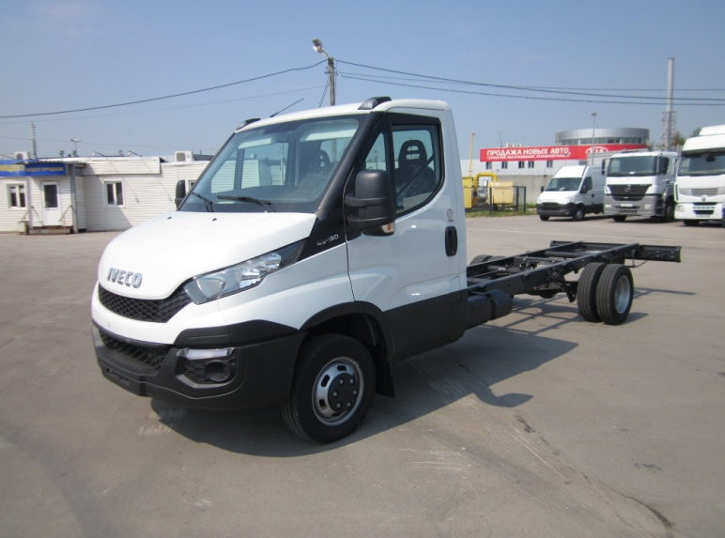
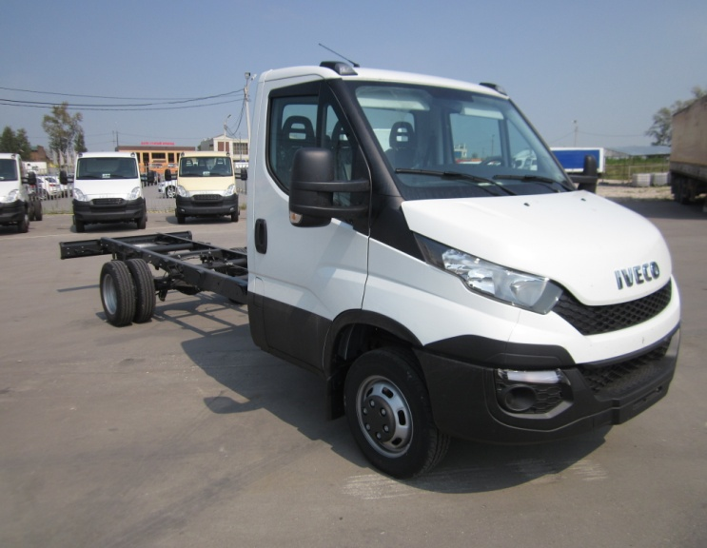
IVECO DAILY 45C15
МОДЕЛЬ | Характеристики автомобиля |  | Цена с учётом 18% НДС, руб
IVECO DAILY 45C15 | Двигатель | F1CWG | 1 820 000
 | Мощность двигателя, л.с. | 146
 | Рабочий объём двигателя, см³ | 2998
 | Количество клапанов | 16
 | КПП | ZF 6S400
 | Разрешенная максимальная масса, кг. | 4500
 | Грузоподъемность | 2500
 | Топливный бак, л. | 70
 | Шины | 195/75 R16
 | Передаточное отношение | 4.556
 | Экологический класс | Евро-5

Болоцкий Алексей
8-495-737-97-21

